บทที่ 10
การออกแบบไคล์แอนต์
10.1 การออกแบบลักษณะเกมส์
เริ่มออกแบบโดยการคิดแนวเกม มุมมองที่ผู้เล่นจะเห็นการดำเนินเนื้อเรื่องในเกม ข้อจำกัดต่างๆของเกมก่อนแล้วค่อยเลือกเนื้อหาของการดำเนินเนื้อเรื่องในเกม ซึ่งในที่นี้ออกแบบให้เกมส์มีลักษณะเป็นเกมส์แนว RPG โดยที่ให้มุมมองของผู้เล่นนั้นมองเห็นแบบ 2 มิติโดยจากข้อจำกัดต่างๆเหล่านี้สามารถเลือกเนื้อหาที่เข้ามาเกี่ยวข้องคือ เรื่องพระอภัยมณีที่เลือกเรื่องนี้นั้นเนื่องจากเป็นวรรณคดีไทยซึ่งการนำมาทำเกมส์นั้นก็จะเป็นการเป็นการเผยแพร่วัฒนธรรมไทยไปด้วยเนื่องจากผู้เล่นจำเป็นจะต้องรู้เนื้อเรื่องโดยย่อของวรรณคดีไทยในการที่จะสามารถพัฒนาความสามารถตัวละครของผู้เล่นตามเนื่อเร้องที่วางไว้ อีกทั้งการดำเนินเนื้อเรื่องยังมีชื่อตัวละครโผล่มาให้เห็นในการต่อสู้ต่างๆจึงเป็นการทำให้คนที่ยังไม่รู้ว่าเนื้อเรื่องเป็นอย่างไรเกิดความสงสัยที่จะศึกษาวรรณคดีไทยขึ้นมาบ้างจากมุมมองต่างๆ
10.1.1 รูปแบบของเกมที่ออกแบบ
- มีการสมัครเล่นเกมส์โดยการใส่ ID,PASSWORD เพื่อสมัครซึ่ง ID จะต้องไม่ซ้ำกับคนอื่นๆที่เคยมาสมัครไว้แล้วก่อนหน้านี้
- สามารถเลือกตัวละครได้หลายตัวเพื่อที่ต้องการจะสวมบทบาทในการที่จะดำเนินเนื้อเรื่องของเกมส์ในลักษณะที่แตกต่างกันไปในแต่ละตัวละครในบางส่วนของเท่านั้นเพราะการที่ดำเนินเรื่องหลักทุกตัวจะต้องดำเนินเหมือนกัน ตัวละครดังกล่าวที่ว่านี้เช่น พระอภัยมณี ศรีสุวรรณ แก้วเกสา นางเงือก เป็นต้น
- เมื่อเลือกบทบาทที่ตัวละครต้องการเสร็จแล้วหลังจากนั้นก็ตั้งชื่อให้กับตัวละครได้
- ตัวละครแต่ละตัวมีความสามารถที่ไม่เท่ากันในระดับเลเวลที่เท่ากันคือ - พระอภัยมณีสามารถใช้ท่าพิเศษได้แรงกว่าตัวละครอื่นในเลเวลเดียวกัน
- ศรีสุวรรณสามารถใช้ท่าธรรมดาได้แรงกว่าตัวละครอื่นในเลเวลเดียวกัน
- แก้วเกสาสามารถซื้อของได้ถูกกว่าตัวละครอื่น
- นางเงือกเมื่อใช้ท่าพิเศษแล้วจะทำให้เพิ่มพลังชีวิตอีกด้วย
- การดำเนินเนื้อเรื่องไปในระยะหนึ่งเมื่อเลเวลถึงข้อกำหนดแล้วในที่นี้คือเลเวล 20 จะ สามารถไปคุยตามเนื้อเรื่องแล้วทำให้มีความสามารถพิเศษเพิ่มขึ้น
- ของมีอยู่ 2 ชนิดคือน้ำยาเพิ่มพลังและน้ำยาที่ใช้ท่าพิเศษสิ่งของ 2 อย่างนี้สามารถซื้อได้ด้วยเงิน โดยที่เงินนั้นหาได้มาจากการฆ่าศัตรู
- การดำเนินเนื้อเรื่องจะมีความเก่งของศัตรูในแต่ละแผนที่ไม่เท่ากันซึ่งแผนที่ที่มีตัวละครที่เก่งก็จะได้เงินและค่าประสบการณ์มากด้วยเช่นกัน
- การเกิดของศัตรูนั้นเกิดจากการสุ่มว่าจะเกิดที่พิกัดใดของแผนที่
- การเดินบนแผนที่นั้นเราไม่สามารถจะรู้ได้ว่าศัตรูนั้นอยู่ที่พิกัดใดของแผนที่ซี่งถ้าเราเดินไปยังบริเวณที่มีศัตรูอยู่นั้นเราก็จะถูกย้ายฉากไปเป็นฉากต่อสู้เมื่อสูเสร็จแล้วเราจะได้ค่าประสบการณ์และเงิน
- การซื้อของจะต้องไปซื้อของบ้านที่มี NPC ที่ขายของยืนอยู่แล้วก็ทำการคุยกับ NPC เพื่อที่จะซื้อของที่ต้องการ
- การออกจากเกมนั้นทางไคล์แอนต์จะกระทำการเซฟให้โดยอัตโนมัติ

10.2 การทำงานของคลาส ต่างๆ
10.2.1 Prapaimanee
ในส่วนนี้จะมีการทำงานในส่วนของคลาสหลักนั่นก็คือคลาส Prapaimanee ซึ่งทำงานในส่วนของ MIDlet ทั้งหมด ที่จะทำงานว่าต้องการจะให้ปัจจุบันบนหน้าจอโทรศัพท์มือถือนั้นจะโชว์หน้าจอในรูปแบบ FORM หรือ CANVAS หน้าใด

public class Prapaimanee extends MIDlet implements CommandListener,ItemStateListener
{ …………. }
10.2.2 Mycanvas
การทำงานของคลาสนี้จะทำงานด้านเกี่ยวกับการวาดภาพทั้งหมดในตัวเกมส์หลังจากการเข้าฉากเล่นเกมส์เรียบร้อยแล้ว คือหลังจากการใส่ ID, PASSWORD ที่ถูกต้องแล้ว รวมการทำงานของการติดต่อบนปุ่มกดต่างๆของผู้เล่นที่กดจากโทรศพท์มือถือ ซึ่งการทำงานของคลาสนี้จะใช้ LOW LEVEL คือการจัดการด้านกราฟฟิกและการติดต่อจากผู้ใช้ด้วยการเขียนโปรแกรมจัดการสิ่งต่างๆเองทั้งหมดโดยผู้พัฒนาโปรแกรม
class MyCanvas extends Canvas
{ …………. }
10.2.3 TestTimer
จะทำงานในส่วนของการจัดการด้านเวลาที่จะทำการแสดงผลในการวาดภาพในฉากการต่อสู้หรือจัดการกับค่าดีเลย์ต่างๆที่ใช้ในเกม ยังรวมไปถึงการจัดการด้านช่วงเวลาในการที่จะพูดคุยของบางตัวละครเช่นการพูดของหัวหน้าก่อนเข้าฉากต่อสู้สุดท้าย
private class TestTimerTask extends TimerTask
{ …………… }

10.2.4 Apaimanee,Fish,Seesuwun,Kaewkaesa
การทำงานของคลาสเหล่านีเพื่อใช้กำหนดความแตกต่างของรูปภาพแต่ละแอกชั่นของแต่ละตัวละครสร้างเพื่อให้เกิดความเป็นระเบียบและง่ายต่อการเรียกใช้ ซึ่งอาจมีประโชน์ที่สามารถใช้ใส่รายละเอียดของตัวละครเมื่อเกิดการพัฒนาเกมส์จนมีขนาดใหญ่และมีความซับซ้อนมากขึ้น
public class Apaimanee
{ ………… }
public class Seesuwun
{ ………… }
public class Kaewkaesa
{ ………… }
public class Fish
{ ………… }
10.2.5 Attack
ทำการเก็บรูปภาพและรายละเอียดของท่าที่แต่ละตัวละครใช้โจมตีศัตรูรูปภาพที่เก็บจะเป็นภาพที่เป็นภาพของการเคลื่อนไหวทีละนิดจนเมื่อนำมาแสดงด้วยดีเลย์แล้วสามารถเกิดเป็นแอนนิเมชั่นได้
public class Attack
{ ………. }
10.2.6 Background
จะเห็นได้ว่าคลาสนี้ก็จะทำการเก็บรูปภาพต่างที่เป็นภาพพื้นหลังในฉากต่อสู้โดยการแยกคลาสนี้ออกมาเก็บภาพเพื่อเป็นการแยกส่วนของการโหลดภาพเพื่อที่ให้ลดหน่วยความจำให้ลดน้อยลงในการเก็บภาพของเกมส์ไว้เพื่อที่จะแสดงผล
Public class Background
{ ……….. }
10.2.7 Monster
คลาสนี้จะทำการเก็บรายละเอียดของศัตรูทั้งหมดที่มีรวมทั้งหัวหน้าด้วยเช่นกัน รายละเอียดของศัตรูที่มีคือพลังชีวิต ความเร็ว เงินที่ได้และค่าประสบการณ์ที่ได้เมื่อฆ่าศัตรูตัวนั้นตาย ค่าการโจมตี
คลาสนี้ยังทำงานในการคำนวณพลังชีวิตของศัตรูตัวนั้นที่เกิดจากการโจมตีของตัวละครต่างๆ
public class Monsters
{ ……….. }

10.2.8 MapGame
เป็นคลาสที่ทำหน้าที่ในการเก็บรายละเอียดของแต่ละแผนที่ว่ามีรายละเอียดของแผนที่เป็นอย่างไรรายละเอียดที่ว่านี้หมายถึงลักษณะของแต่ละพิกัดว่าจะให้แสดงภาพใดออกไปทางหน้าจอโทรศัพท์นั่นเอง
class MapGame
{ ……….. }
10.2.9 Random
เป็นคลาสที่ทำหน้าที่ในการที่จะสุ่มตำแหน่งของศัตรูต่างๆขึ้นมาบนแต่ละแผนที่โดยที่แต่ละแผนที่นั้นก็จะมีศัตรูที่แตกต่างกันออกไป และแต่ละแผนที่ก็ยังมีจำนวนความหนาแน่นของศัตรูแต่ละชนิดไม่เท่ากันอีกโดยถ้าต้องการกำหนดความหนาแน่นของศัตรูของแต่ละแผนที่ก็สามารถมากำหนดที่คลาสนี้เท่านั้นก็เป็นอันเสร็จ
Public class random
{ ……….. }

10.3 เทคนิคต่างๆที่นำมาใช้ในเกม
10.3.1 เทคนิคการวาดแผนที่
เนื่องการเป็นเกม 2 มิติซึ่งการดำเนินเนื้อเรื่องของของเกมนั้นต้องมีการเดินในแผนที่ซึ่งแผนที่นั้นมีความกว้างและความยาวมากเราจึงต้องทำการแบ่งการสร้างภาพออกเป็นส่วนย่อยในการที่สร้างแผนที่ในบนหน้าจอส่วนที่หน้าจอมองเห็นได้

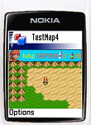
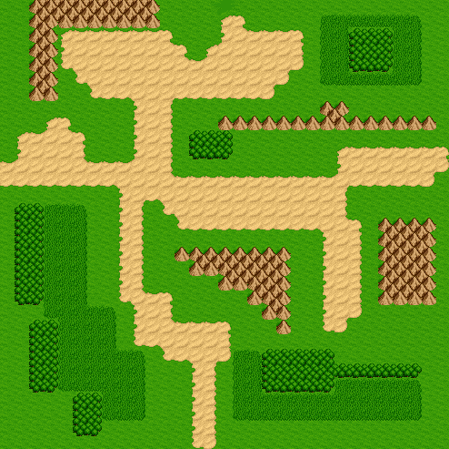

รูปที่ 10.1 ภาพแผนที่ใหญ่เปรียบเทียบกับส่วนที่หน้าจอมองเห็นได้
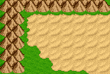
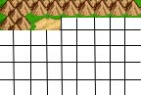
A B

รูปที่10.2 A:วิธีการวาดในหนึ่งหน้าจอ B:ภาพหลังจากการวาด

จากรูปที่ 10.2 ซึ่งแสดงเทคนิคการวาดรูปแผนที่จะเห็นได้ว่าการวาดภาพในหนึ่งหน้าจอนั้นจะทำการวาดทีละ block โดยที่แต่ละ block มีขนาดเท่าซึ่งมีลักษณะคล้ายตารางโดยการวาดจะกระทำทีละรูปโดยวาดไล่จากซ้ายไปขวาเมื่อวาดจนถึงสุดขอบจอด้านซ้ายก็จะทำการวาดถัดลงมาอีกแถว ประโยชน์จากากรวาดแผนที่ด้วยวิธีนี้ก็คือการประหยัดรูปที่จะต้องใช้เนื่องมาจากในบางแผนที่นั้นจะมีส่วนที่ซ้ำกันเป็นจำนวนมากแล้วถ้าเรานำส่วนนั้นมาแสดงทีเดียวเลยรูปก็จะใหญ่มาก ตัวอย่างเช่น จากรูป 10.1 นั้นมีส่วนที่เป็นพื้นดินนั้นเยอะมากดังนั้นภาพพื้นดินที่ซ้ำกันนั้นเรานำรูปภาพมาเก็บเพียงแค่ส่วนเดียวแล้วมาแสดงผลจากลักษณะการวาดดังที่อธิบายไป
ตัวอย่าง CODE ของการวาดแผนที่

for(j=0;j<=6;j++)
{
for(i=0;i<=8;i++)
{
g.drawImage(arrayP0[map.M0[j+l][i+k]],i*20,j*17+25,0);
}
}

จะเห็นได้ว่าจาก code นั้นใช้อารเรย์ 2 มิติเพื่อที่จะทำการวาดรูปในหนึ่งหน้าจอ โดยการวาดรูปนั้นใช้ใช้คำสั่ง g.drawImage()โดยที่ฟังก์ชั่นนี้สามารถกำหนดได้ว่าเราจะวาดภาพชื่ออะไรและวาดในตำแหน่งไหนของหน้าจอ โดยที่ code ในส่วนนี้สามารถที่จะดูรายละเอียดเพิ่มเติ่มได้ที่คลาส MyCanvas

10.3.2 เทคนิคการทำภาพแอนนิเมชั่นในการใช้ท่า

ในส่วนของการเล่นเกมนั้นฉากต่อสู้จะมีการใช้ animation ในการใช้ท่าพิเศษของตัวละครต่างๆซึ่งท่าพิเศษของแต่ละตัวก็จะไม่เหมือนกันในส่วนนี้จะใช้การสร้างภาพขึ้นมากให้ต่อเนื่องกันเป็นเฟรมๆแล้วทำการวาดทีละเฟรมโดยใช้ timer เป็นตัวจับเวลา

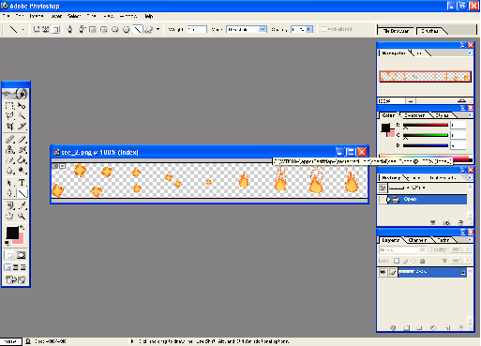

รูปที่ 10.3ภาพในแต่ละเฟรม

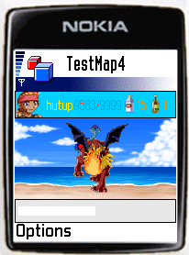

รูปที่ 10.4 แอนนิเมชั่นที่ปรากฏในเกม
ตัวอย่าง CODE ของการทำแอนนิเมชั่น

if(this.prapaimanee.Char == 3)//------------------------------this.prapaimanee.Char = 3
{
g.setColor(255,255,0);
temp_string = Integer.toString(this.prapaimanee.level*5);
g.drawString(temp_string,8,33,0);
g.setColor(0,0,255);
if(special_time == 2)
{
g.drawImage(attack.special[2],50,40,0);
g.drawString(human_damage,80,100,0);//--------------------damage
}
else
if(special_time == 3)
{
g.drawImage(attack.special[2],-25,40,0);
}
else
if(special_time == 4)
{ g.drawImage(attack.special[2],-100,40,0);

จากตัวอย่างของ code จะมีการกำหนดว่าถ้าช่วงเวลาเท่าไรจะให้ทำการแสดงภาพไหนซึ่งตัวที่จะกำหนดช่วงเวลาทั้งเหล่านี้นั่นก็คือในส่วนของ Timer นั่นเองแต่การกำหนดช่วงเวลานั้นไม่ได้มีแค่ Timer
เท่านั้นที่จะใช้ได้ยังสามารถใช้ความสามารถของ Thread เพื่อที่จะกำหนดดีเลย์ของเวลา และ 2 วิธีที่กล่าวมานี้ยังสามารถใช้ประโยชน์ในส่วนของการที่ต้องการจะให้มีการทำงานของหลายๆส่วนพร้อมกันเช่นการที่จะทำให้ลูกบอลนั้นเด้งไปเด้งมาในหน้าจอหลายๆลูกในเวลาเดียวกันเป็นต้น

10.3.3 เทคนิคการแสดงการเคลื่อนไหวของตัวละคร
เนื่องจากตัวละครในเกมส์นั้นจะมีบทบาทในตอนที่เดินอยู่ในแผนที่ซึ่งมีการขยับไปมา หันซ้ายหันขวาในการเดินก็จำเป็นจะต้องมีการก้าวขา ดังนั้นจะต้องมีการนำรูปต่างๆเพื่อมาทำให้เกิดท่าทางเหล่านี้เพื่อเพิ่มความสวยงามและความน่าเล่นของเกม
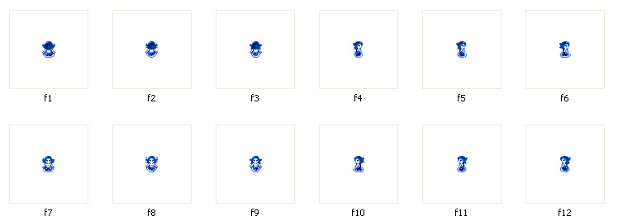

รูปที่ 10.5 ท่าทางต่างๆของตัวละครชื่อนางเงือก

ตัวอย่าง CODE การวาดท่าทางการเคลื่อนไหวของตัวละคร
public void draw(Graphics g,int hun,int cb,int cf,int cl,int cr)
{ switch(hun)
{ case 0 : { if(cb==0){ g.drawImage(Fi[0],79,67,0);}
else{g.drawImage(Fi[2],79,67,0);}
break;}
case 1 : {if(cf==0){g.drawImage(Fi[6],79,67,0);}
else{g.drawImage(Fi[8],79,67,0);}
break;}
case 2 : {if(cl==0){g.drawImage(Fi[9],79,67,0);}
else{g.drawImage(Fi[11],79,67,0);}
break;}
case 3 : {if(cr==0){g.drawImage(Fi[3],79,67,0);}
else{g.drawImage(Fi[5],79,67,0);}
break;}
}
จากวาดภาพในลักษณะนี้จำเป็นจะต้องใช้การติดต่อจากผู้เล่นภายนอกด้วยนี้ที่นี้ก็คือใช้ฟังก์ชั่น keypressed() มาช่วยเพื่อที่จะให้กำหนดว่าตอนไหนจะให้เกิดท่าทางแบบใดเช่นเมื่อติดต่อจากการกดปุ่มให้ตัวละครไปด้านซ้ายเพราะฉะนั้นรูปของตัวละครก็ต้องเป็นรูปที่หันด้านซ้ายเป็นต้น

10.3.4 เทคนิคในการสนทนาซื้อของกับพ่อค้าในเกมส์
เนื่องจากในเกมส์นั้นจำเป็นที่จะต้องใช้ของพิเศษโดยมาจากการซื้อของเพื่อเพิ่มความสามารถเพื่อให้การเล่นเกมส์สามาถดำเนินไปได้โดยสะดวก ไม่ง่ายหรือยากจนเกิดไปและการมีเงื่อนไขในการที่จะได้ของมานั้นต้องไปฆ่าศัตรูเพื่อที่จะเก็บตังค์แล้วนำมาซื้อของก็เป็นสิ่งที่เพิ่มความน่าสนใจในตัวเกมส์มากขึ้นอีกด้วย ซึ่งเทคนิคที่จะใช้ในการสนทนานั้นเป็นการติดต่อพูดคุยจึงใช้ภาษาไทยในการพูดคุย แต่ตัวอีมูเลเตอร์ที่ทำการพัฒนาโปรแกรมนั้นไม่สนับสนุนการใช้ภาษาไทยจึงใช้ภาพแทนเพื่อความง่ายและสะดวกในการติดต่อพูดคุยกับผู้เล่น

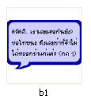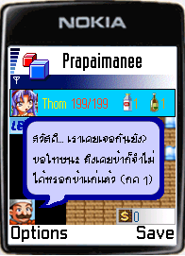
A B
รูปที่ 10.6 A: ภาพการพูดคุย B: ภาพที่เห็นในเกม

ตัวอย่าง CODE ในการแสดงเงื่อนไขของการซื้อของ
if((keyCode==49)&&(prapaimanee.money>=500))
{
prapaimanee.money=prapaimanee.money-500;
prapaimanee.temp_red=prapaimanee.temp_red+1;
talknpc=5;
repaint();
}
การทำงานของ CODE ในส่วนนี้นั้นจะทำการตรวจสอบว่ามีการกดคีย์ที่มีรหัส 49 รึปล่าวถ้ามีการกดแสดงว่าต้องการซื้อของสิ่งนี้เมื่อมีการกดแล้วก็จะทำการตรวจสอบด้วยว่ามีจำนวนพอรึปล่าวถ้ามีจำนวนเงินพอก็จทำการเพิ่มของให้และทำการลดเงินออกไปตามราคาที่กำหนดไว้หลังจากนั้นก็ให้แสดงภาพพูดคุยกับผู้เล่นให้ถูกต้อง
10.4 โปรแกรมที่ใช้ในการพัฒนา
10.4.1 ADOBE PHOTOSHOP
เป็นโปรแกรมที่ใช้ในการออกแบบและตัดต่อ ตกแต่งภาพต่างๆในเกมส์เช่น ภาพฉากการต่อสู้ ภาพตัวละคร ภาพท่าต่างๆของตัวละคร ภาพศัตรูต่างๆ ภาพเข้าเกม รวมทั้งการออกแบบแอนนิเมชั่นในเกม ซึ่งจะใช้โปรแกรมนี้ในการออกแบบภาพเหล่านี้โดยที่ลักษณะของภาพนั้นมีลักษณะเป็นมุมมอง
มิติ การใช้โปรแกรมนั้นก็เป็นโปรแกรมที่มีความนิยมสามารถใช้ได้ง่ายรวมทั้งหาหนังสือเพื่อที่จะศึกษาเพื่อค้นคว้าในการที่ใช้งานที่ซ้ำซ้อนกว่านี้ได้

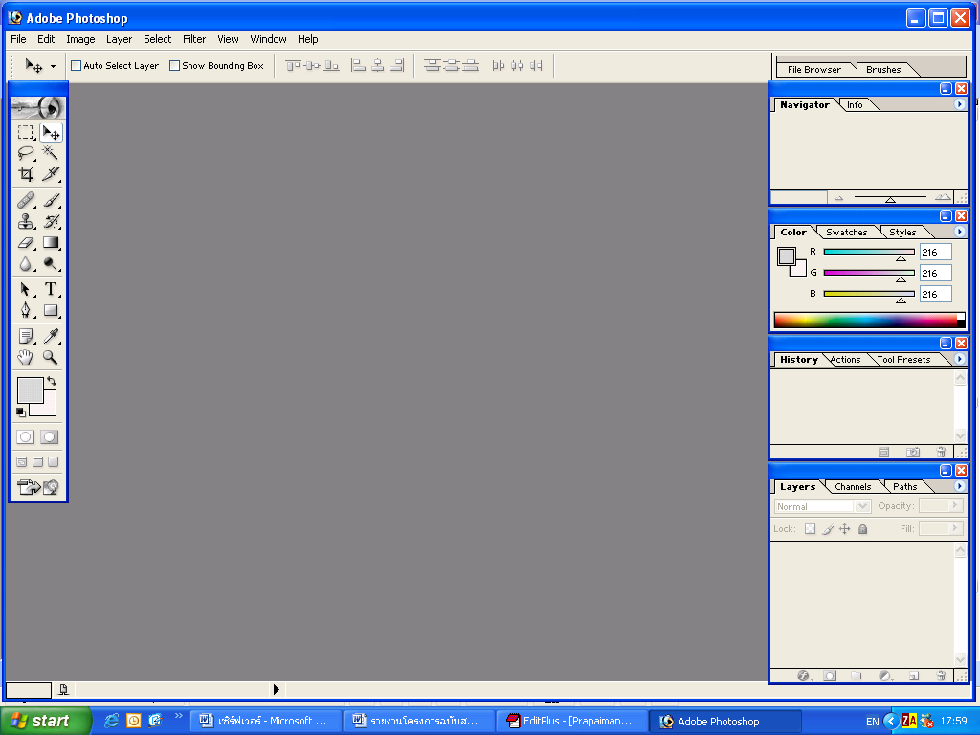

รูปที่ 10.7 โปรแกรม Adobe PhotoShop
10.4.2 J2ME Wireless Toolkit
เป็นโปรแกรมอีมูเลเตอร์ที่ใช้ในการสร้างโปรเจ็คของแอปพลิชั่นที่เขียนด้วยภาษา J2ME สามารถใช้คอมไพล์ และรันแอปพลิเคชั่นนั้นๆ โดยสามารถเลือกอุปกรณ์ที่ต้องการจำลองการทำงานได้ซึ่งมีทั้งโทรศัพท์มือถือรุ่นต่างๆ หรืออาจเป็นพีดีเอก็ได้ โดยเราสามารถนำอีมูเลเตอร์ของอุปกรณ์ที่เราต้องการมาทำการใส่เข้าไปก็ได้โดยการใส่เข้าไปในโฟลเดอร์ อุปกรณ์ เท่านั้นก็สามารถเลือกใช้งานได้แล้ว

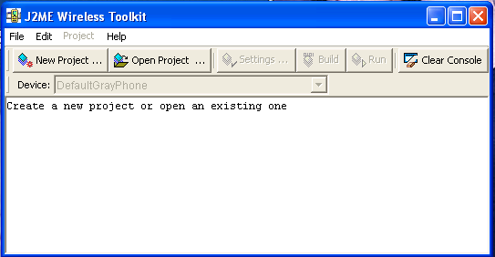

รูปที่ 10.8 โปรแกรม J2ME Wireless Toolkit

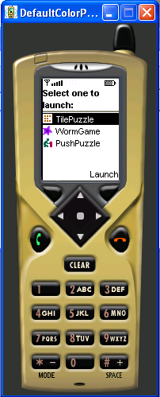

รูปที่ 10.9 อุปกรณ์จำลอง
10.4.3 IIS
เป็นโปรแกรมที่ใช้ในการจำลองการทำงานของเว็บเซิร์ฟเวอร์เพื่อใช้ในการจำลองการติดต่อของไคล์แอนต์เพื่อที่จะให้เวลาเขียนโปรแกรมสามารถทดสอบได้ว่าการเขียนโปรแกรมต่างๆนั้นสามารถทำงานได้จริงรึปล่าว ซึ่งการใช้งาน IIS นั้นเป็นโปรแกรมที่ใช้ในการทดสอบที่ใช้งานง่ายไม่มีอะไรยุ่งยากโดยโปรแกรมนนี้จะทำงานของมันเองไม่ต้องเซ็ตอะไรให้ยุ่งยาก เพียงแต่เราต้องกำหนดไดเร็คทอรีที่เราต้องการจำลองการทำงานแบบเว็บเซิร์ฟเวอร์เท่านั้นก็สามารถทำงานได้

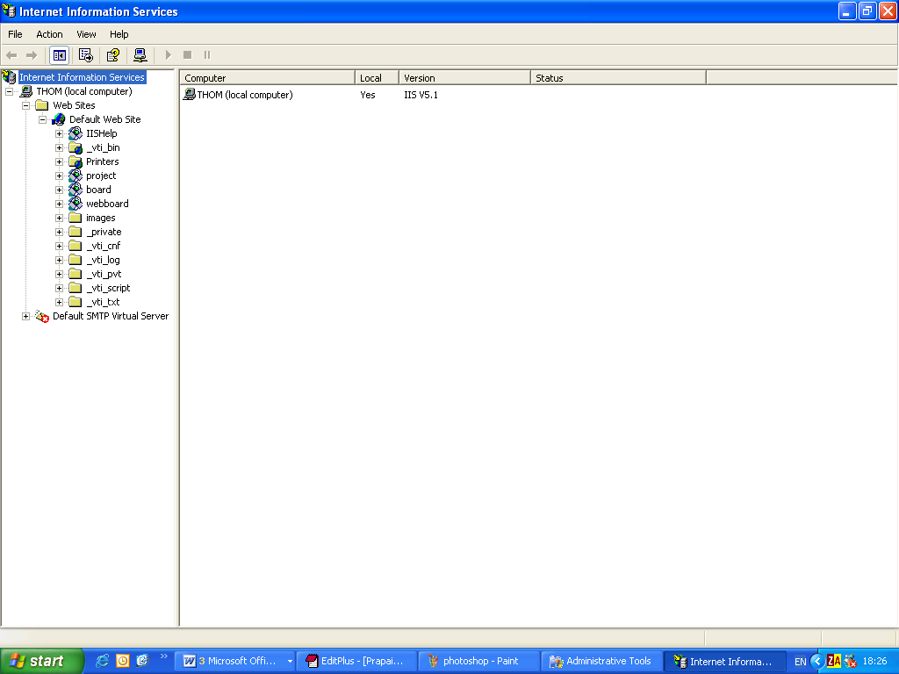

รูปที่ 10.10 โปรแกรม IIS

10.5 การติดต่อ
ในการติดต่อนั้นเราใช้ มือถือเป็นฝั่ง client โดยใช้ภาษา J2ME ติดต่อกับเว็บเซิร์ฟเวอร์ที่ใช้โปรโตคอล HTTP โดยการที่นำ HttpConnection มาใช้ในการติดต่อสื่อสารในแอพพลิเคชั่นซึ่งมีข้อดีหลายประการคือ
1. อุปกรณ์ MIDP บางอุปกรณ์ไม่สนับสนุนการติดต่อสื่อสารแบบซ็อกเก็ตและดาต้าแกรมขณะที่ทุกอุปกรณ์สนับสนุนการติดต่อสื่อสารแบบ HTTP
2. การติดต่อสื่อสารแบบซ็อกเก็ตและดาต้าแกรมต้องอาศัยเครือข่ายค่อนข้างมาก ขณะที่บางเครือข่ายอาจเลือกใช้รูปแบบการติดต่อสื่อสารเพียงแบบใดแบบหนึ่งและไม่สนับสุนนแบบอื่นๆทำให้โยกย้ายแอพพลิเคชั่น สำหรับอุปกรณ์ไร้สายได้น้อยลง
3. การกำหนดให้อุปกรณ์ MIDP สนับสนุนโปรโตคอล HTTP ทำให้แอพพลิเคชั่นบนอุปกรณ์ไร้สายมีโปรโตคอลระดับสูง (HttpConnection) เป็นมาตรฐาน และไม่ต้องอาศัยเครือข่ายไว้ใช้งาน นอกจากนี้ยังสามารถโยกย้ายข้ามเครือข่ายไร้สายต่างๆ ได้ดีอีกด้วย
4. สามารถเก็บข้อมูลประเภทต่างๆ ลงในการร้องขอใช้ HTTP ได้ง่ายโดยเฉพาะอย่างยิ่งหากนักพัฒนานำ XML มาใช้ในแอพพลิเคชั่นได้ การติดต่อสื่อสารแบบ HTTP ทำให้สามารถจัดการกับปัญหาต่างๆได้ดียิ่งขึ้น เช่น ความปลอดภัยของระบบและไฟร์วอลล์ เนื่องจากพอร์ต 80 ของ HTTP เป็นพอร์ตที่ถูกไฟร์วอลล์ปิดกั้นค่อนข้างน้อย
โดยการร้องขอ HttpConnection ไปยังเว็บเซิร์ฟเวอร์ทำได้ 3ทางด้วยกัน คือ GET HEAD และ POST โดยเมธ็อดเหล่านี้มีการทำงานดังนี้
- เมธ็อด GET นำมาใช้เพื่ออ่านเนื้อหาของเอกสารในเว็บจาก URL ที่กำหนดไว้ การตอบรับของเว็บเซิร์ฟเวอร์ประกอบด้วยข้อมูลส่วนหัวและเอกสารในเว็บ ข็อมูลแบบ MIME เกี่ยวกับเนื้อหาข้อมูล และตัวเนื้อหาข้อมูล
- เมธ็อด HEAD นำมาใช้เพื่ออ่านข้อมูลเกี่ยวกับเอกสารในเว็บแทนที่จะเป็นเนื้อหาของเอกสารนั้นๆ เมื่อเว็บเซิร์ฟเวอร์ได้รับการร้องขอ HEAD จะมีเพียงข้อมูลส่วนหัวของ HTTP เท่านั้นที่จะตอบกลับมา (ไม่มีเนื้อหาข้อมูล)
- เมธ็อด POST นำมาใช้เพื่อส่งข้อมูลเกี่ยวกับลักษณะไปยัง URL ของโปรแกรม CGI ทั้ง POST และ GET ต่างถูกนำมาใช้เพื่อส่งข้อมูลไปยังโปรแกรม CGI ข้อแตกต่างอยู่ที่ เมธ็อด POST ส่งข้อมูลแบบ stream ขณะที่ เมธ็อด GET ส่งข้อมูลผ่าน environment ของตัวแปรที่ฝังตัวในสตริงการสอบถาม

โดยทางฝั่ง เว็บเซิร์ฟเวอร์นั้น ใช้ภาษา ASP ที่เลือกภาษา ASP นั้นเพราะว่า ภาษา XML นั้นไม่สนับสนุนในการพิจารณาเงื่อนไขและติดต่อกับ DATABASE ต่างๆ โดยตัว DATABASE นั้นใช้ Microsoft Access

โดยด้านการออกแบบการติดต่อนั้นเราจะเลือกวิธีการติดแบบเมธ็อด GET เพื่อที่จะทำการส่งผ่านข้อมูลๆปสู่หน้าเว็บเพจนั้นโดยตัวอย่างของการติดต่อการทำงานกับหน้าเว็บเพจแต่ละหน้าจะแสดงให้ดูรวมทั้งอธิบายการทำงานของการเขียนโปรแกรมการติดต่อดังกล่าวด้วย

ตัวอย่าง CODE แสดงการติดต่อแบบ GET

public String sendGetRequest(String urlstring) throws IOException
{
HttpConnection hc=null;
DataInputStream dis=null;

String message="";
try
{
hc=(HttpConnection) Connector.open(urlstring);
dis=new DataInputStream(hc.openInputStream());

int ch;
while((ch=dis.read())!=-1)
{
message=message+(char)ch;
}
}
finally
{
if(hc!=null) hc.close();
if(dis!=null) dis.close();
}

return message ;
}

10.5.1 การติดต่อตอนสร้าง ID และ PASSWORD ใหม่

ตัวอย่าง CODE แสดงการติดต่อ

public String chkid(String id,String pass)
{
String urlstring = addidurl+id+"&pass="+pass;
//system.out.println(urlstring);
String resultstring="";
try
{
resultstring=sendGetRequest(urlstring);
}
catch(IOException e)
{
//do nothing;
}
//--------------------
if(!resultstring.equals(""))
{
realid = resultstring;
}
return resultstring;
}

ID | PASSWORD

จาก CODE นั้นจะทำหลังจากการตรวจสอบว่าได้มีการใส่ ID, PASSWORD รึยัง แล้วได้ทำการใส่ PASSWORD กับ REPASSWORD นั้นตรงกันรึปล่าวโดยเมื่อเงื่อนไขเหล่านี้เป็นจริงแล้วก็จะทำการส่ง ID กับ PASSWORD นั้นไปที่ URL ดังกล่าวที่มีเซิร์ฟเวอร์ที่ต้องการอยู่แล้วหลังจากนั้นจะทำการตรวจสอบว่าได้มีการใช้ ID นี้รึยังถ้ามีแล้วทางเซิร์ฟเวอร์จะไม่ทำการส่งอะไรกับมาแต่ถ้ายังไม่มีจะสร้างหมายแล้วตัวละครใหม่ขึ้นมาแล้วทำการส่งค่านั้นมาเพื่อบ่งบอกว่าเป็นตัวละครไหนสำหรับ ID ,PASSWORD นี้

10.5.2 การติดต่อตอนส่งชื่อตัวละครและเลือกตัวละคร ใหม่

ตัวอย่าง CODE แสดงการติดต่อ

public void addnametype()
{
//system.out.println(addnametypeurl);
String resultstring="";
try
{
resultstring=sendGetRequest(addnametypeurl);
}
catch(IOException e)
{
//resultstring="no";
}
}

RealID | Char | Name

จาก Code จะเห็นได้ว่าเป็นการส่งข้อมูลของชื่อและตัวละครไปจะไม่มีการอ่านค่าอะไรกับมาโดยค่าของ addnametypeurl คือ addnametypeurl + realid + "&char=" + charecter_choice .getSelectedIndex() + "&name=" นั่นก็คือการส่งค่าต่างๆเหล่านี้แบบ GET นั่นเอง
10.5.3 การติดต่อตอนที่ทำการเซฟเกม
การที่จะทำการติดต่อในเวลาที่เราต้องการจะเซฟเกมนั้นก็จะทำการส่งข้อมูลต่างๆทั้งหลายของตัวละครที่เล่นอยู่ไปยังเว็บเซิร์ฟเวอร์เพื่อให้สามารถเก็บข้อต่างๆเหล่านั้นไปยังตัวละครที่ต้องการเซฟให้ถูกต้องล่าสุดเพื่อที่จะสามารถทำการโหลดข้อมูลต่างๆเหล่านั้นมาทำการเล่นต่อโดยหลักการทำงานแล้วในส่วนนี้ก็จะเหมือนตัวอย่าง CODE อื่นๆที่ทำการยกตัวอย่างมาแต่ส่วนที่แตกต่างออกไปนั่นก็คือในส่วนของข้อมูลที่ทำการส่งไปเท่านั้นและสิ่งที่ส่งไปนั่นก็คือ

ReadID | Char | Name | Level | Human_hp | Exp | Red
White | M | L | K | Money | Job

addnametypeurl = "http://127.0.0.1/project/newnametype.asp?id="+realid+"&char="+Char+ "&name="+ name+"&level="+level+"&human_hp="+temp_human_hp+"&exp="+exp+"&red=" +temp_red+"&white="+temp_white+"&m="+canvas.m+"&l="+canvas.l+"&k="+canvas.k+"&money="+money+"&job="+job;
10.5.4 การติดต่อตอนที่ทำการโหลดเกม

ตัวอย่าง CODE แสดงการติดต่อ

public String chkcon(String id,String pass)
{
String urlstring = chkconurl+id+"&pass="+pass;
//system.out.println(urlstring);
String resultstring="";
try
{
resultstring=sendGetchkcon(urlstring);
}
catch(IOException e)
{
//do nothing;
}
//--------------------
if(!resultstring.equals(""))
{
realid = resultstring;
}
return resultstring;
}

ID | PASSWORD

จาก CODE จะเห็นได้ว่ามีการส่ง ID กับ PASSWORD ไปเพื่อที่จะทำการติดต่อไปว่า ID กับ PASSWORD นี้ถูกต้องรึปล่าว ถ้าถูกต้องจะทำการส่งค่าต่างๆที่เกี่ยวกับตัวละครนั้นทั้งหมดมาเพื่อที่จะให้ผู้เล่นได้ทำการเริ่มเล่นต่อจากข้อมูลเดิม

